|  |
| --- |
| RJH Logga beskuren transparent.png |
| COSMIC Beställning och Svar |

Innehållsförteckning

2 Rutiner och riktlinjer 3

2.1 Provtagningsunderlag 3

2.2 Lokala analyser 3

2.3 Beställning av skickeprover och central inmatning av provsvar 3

2.4 Inkorg svar 3

3 Systeminformation 4

3.1 Manualer COSMIC 4

4 Funktioner 4

4.1 Beställning provbunden och provtagningsunderlag 4

4.1.1 Beställning provbunden 4

4.1.2 Provtagningsunderlag 6

4.2 Svar provbunden 7

4.2.1 Filtrera och skriva ut provsvar 7

4.2.2 Vidimera provsvar 8

4.2.3 Flera svar, fliken klinisk mikrobilogi 8

4.3 Radiologi 9

4.3.1 Beställning radiologi 9

4.3.2 Radiologisvar 10

4.4 Beställningsstatus 10

4.5 Inkorg svar 11

# Rutiner och riktlinjer

## Provtagningsunderlag

Provtagningsunderlag läggs upp av den enhet som är svarsmottagande enhet. Alla enheter ansvarar själva för att rensa bort inaktuella provtagningsunderlag som den egna enheten lagt upp. Långa listor med gamla provtagningsunderlag minskar överskådligheten på vad som är planerat/beställt på en patient och ökar risken att fel underlag används vid provtagning.

Automatisk rensning av oanvända provtagningsunderlag som är mer är 18 månader gamla sker 2 gånger per år. Rensning av provtagningsunderlag gäller för klinisk kemi, mikrobiologi, lokala analyser och patologi

För utlokaliserade patienter kan vissa enheter i slutenvården lägga upp provtagningsunderlag med den medicinskt ansvariga enhetens mottagning som svarsmottagande enhet.

Primärvården kan välja ”Lägg till fler alternativ…” avseende beställande enhet. Detta ska dock användas restriktivt, enbart i de fall där patienten kommer och ska ta prover för annan enhets räkning och provtagningsunderlag saknas.

## Lokala analyser

Svar på analyser som görs lokalt på enheterna förs in manuellt i COSMIC av den enhet som analyserat provet.

## Beställning av skickeprover och central inmatning av provsvar

<https://centuri/RegNo/45411>

## Inkorg svar

Alla enheter måste upprätta lokala rutiner för bevakning av **Inkorg svar**. För att få med alla svar på enheten väljs svarsmottagare Alla. Rutin <https://centuri/RegNo/71665>

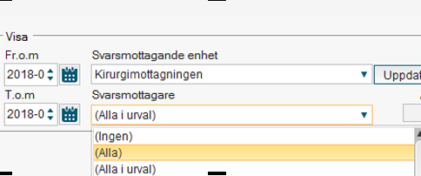

# Systeminformation

## Manualer COSMIC

Manualer i COSMIC nås via F1: COSMIC Order Management

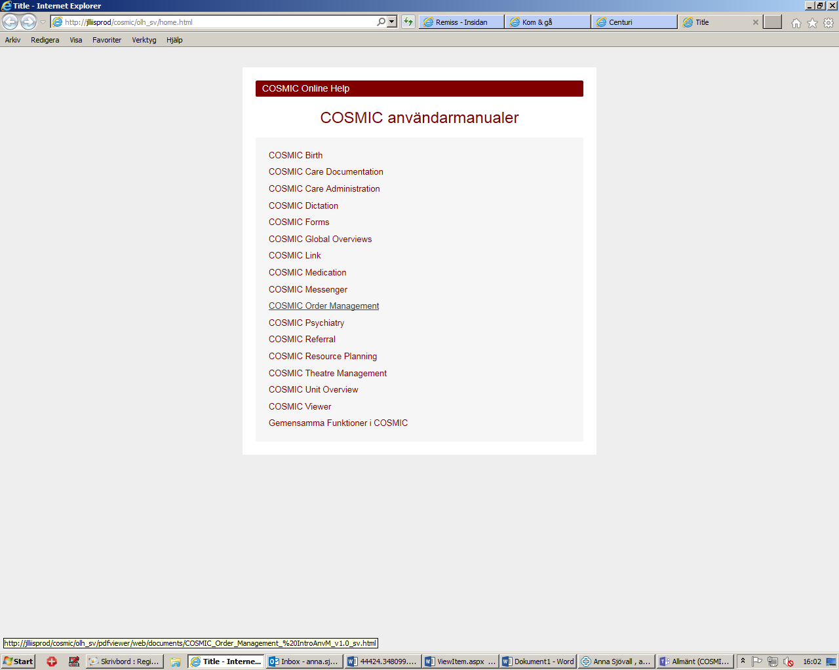

# Funktioner

## Beställning provbunden och provtagningsunderlag

### Beställning provbunden

**Beställning provbunden** består av 4 flikar. Varje flik (undantaget blod/transfusionslab) består av två delar, till höger i bilden fylls information om Beställare och Beställande enhet i, det går inte att spara eller skicka ett provtagningsunderlag om detta saknas. I den vänstra delen väljs de analyser som ska beställas/läggas upp.

#### Klinisk kemi

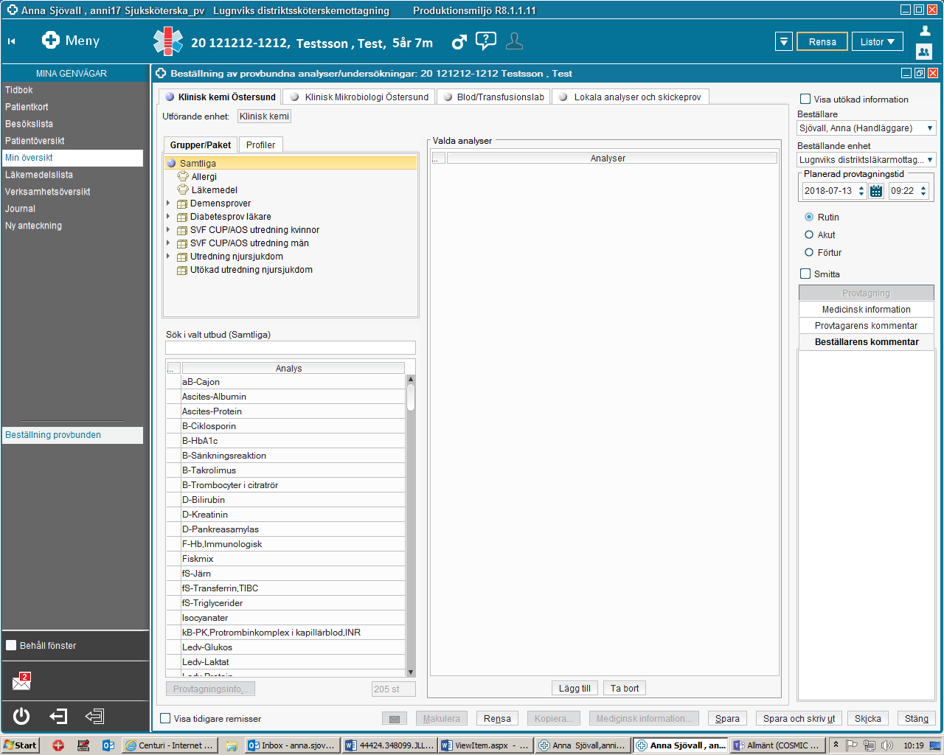

Beställare och beställande enhet är förvald om inloggning är på avdelnings-, mottagningsnivå. Bockas rutan Visa utökad information i visas även svarsmottagare och svarsmottagande enhet. Rutin är förvalt, OBS att även röret måste märkas med akut om man fyller i det.

Det går att söka fram och välja enskilda analyser, välja färdiga paket eller profiler. Enskilda analyser går inte att söka om fliken profiler är markerad.

Grupper består av analyser som grupperats för att förenkla för beställaren att hitta specifika analyser, tex gruppen ”Allergi”.

Paket kan vara lokala för enheten eller gemensamma för alla enheter. Lokala paket läggs på begäran upp av central systemadministratör för COSMIC.

Profiler, t ex blodstatus är en samling av analyser som ska analyseras.

När alla analyser är upplagda så ska underlaget antingen sparas för framtida provtagning eller om provet tas direkt väljs knappen Spara och skriv ut för att skriva ut etiketter. När provet tas ska planerad provtagningstid ändras om det inte stämmer överens med aktuell tid för provtagning. Knappen ”skicka” kan också användas för att skriva ut etiketter och då skicka beställningen till lab. <https://centuri/RegNo/72886>

Fliken Mikrobiologi och lokala analyser/skickeprover-fliken är uppbyggda på liknande sätt. För att byta mellan flikar och lägga upp provtagningsunderlag för flera specialiteter måste man efter att underlaget sparats trycka på knappen Rensa för att kunna byta flik.

#### Klinisk mikrobiologi

I fliken Klinisk mikrobiologi går det att söka fram enskilda analyser eller välja ur grupper/paket där analyser är grupperade. Det går även att skriva tex ”sår” i sökrutan så visas alla analyser inom den gruppen upp som förslag.

Rutan för Medicinsk information ska fyllas i.

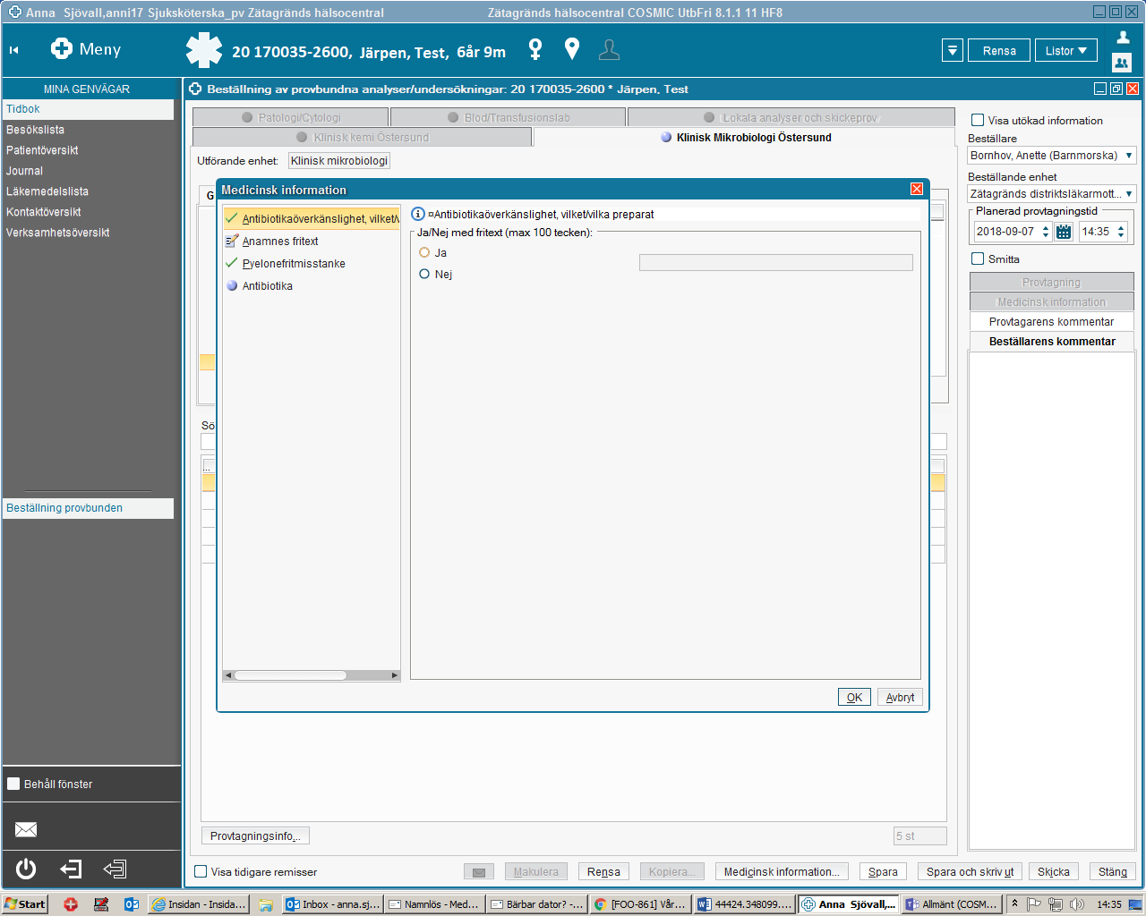

#### PATOLOGI

Via fliken Patologi/Cytologi kan beställningar skapas och skickas till patologens system, se länk https://rjh.centuri.se:443/RegNo/52165

#### Blod/transfusionlab

Denna flik innebär ett uthopp till Interinfo för att kontrollera om patienten har blodgruppering och bastest.

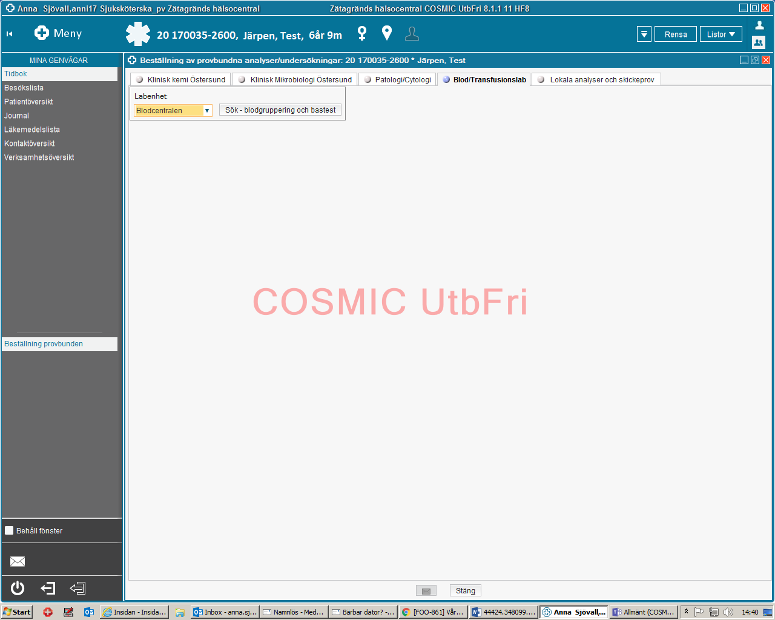

#### Lokala analyser

Lokala analyser är de analyser som görs lokalt på den egna enheten. Det går både att lägga upp provtagningsunderlag för lokala analyser och mata in svar direkt utan att först skapa ett provtagningsunderlag, detta görs från menyvalet **inmatning av lokala analyser**. För att få fram urvalet och kunna välja lokala analyser måste Beställande enhet och Beställare fyllas i först.

Det går inte att makulera eller ta bort ett svar som matats in felaktigt. För att rätt svar ska visas istället så måste en ny inmatning göras med exakt samma datum och tidpunkt som den felaktiga, den senaste lägger sig då över den felaktiga i svarslistan och det tidigare svaret ligger som historik och måste också vidimeras.

### Provtagningsunderlag

Sparade provtagningsunderlag hittas under menyvalet **Provtagningsunderlag**. Förvalt är Vald patient.

Provtagningsunderlag öppnas genom dubbelklick eller högerklick och Gå till beställning, därifrån kan ändringar göras, provtagningsunderlaget skickas eller om det är felaktigt - makuleras.

Det är möjligt att dela upp prover i ett provtagningsunderlag i det fall alla prover i beställningen inte kan tas vid ett och samma tillfälle genom att klicka på knapp Dela upp beställning och sedan markera det/de prov som inte ska tas. Det skapas då en ny beställning för de prover som valts och när man sparar skapas en ny beställning.

OBS När provet tas så måste planerad provtagningstid ändras om det inte stämmer, det är datumet som står här som gäller för när provet är taget.

## Svar provbunden

Patientens samtliga provsvar (klinisk kemi, mikrobiologi, lokala analyser och skickeprover) från alla enheter finns under menyvalet **Svar provbunden**. Den är uppdelad i samma flikar som i Beställning provbunden. 100 provtagningstillfällen laddas upp, om ytterligare tillfällen finns klicka på ”Hämta nästa” (antal att hämta visas).

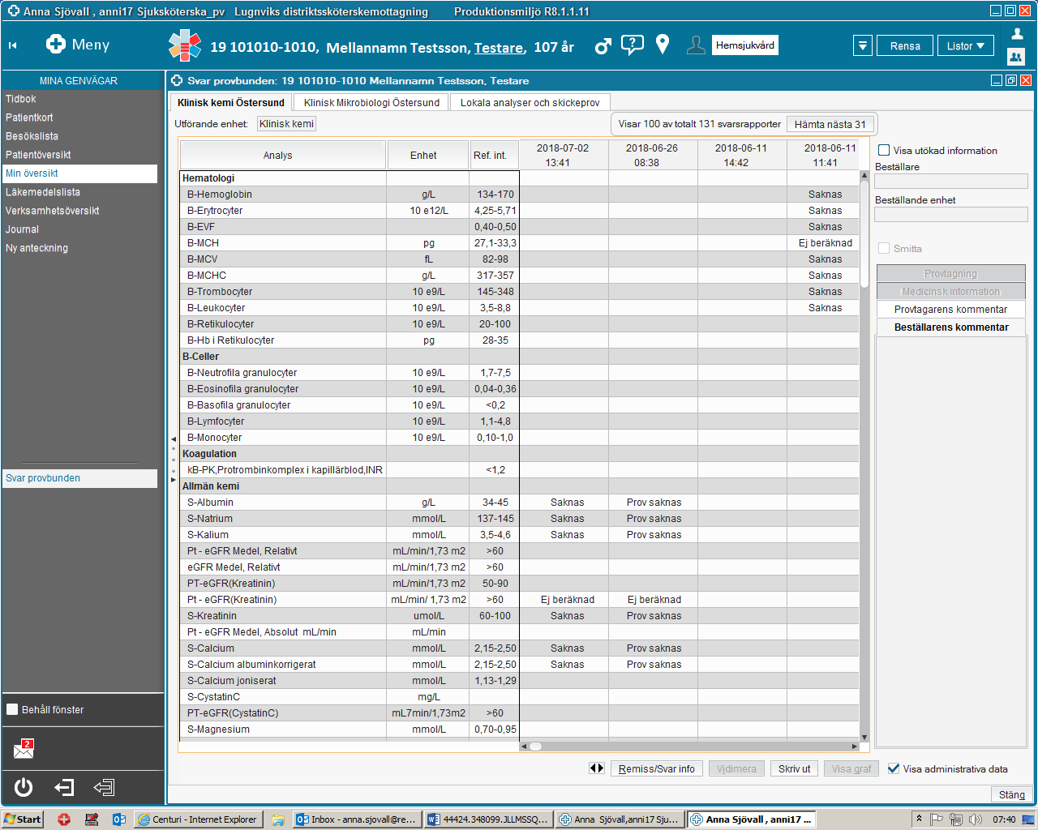

Ovidimerade svar visas i listan med denna symbol: cid:image002.png@01D4556F.68AFA7A0

### Filtrera och skriva ut provsvar

För att se enbart en eller några analyser går det att filtrera i vyn, det kan vara användbart vid utskrifter. För att filtrera klicka på den lilla pilen till vänster i bild eller dra med muspekaren på de tre prickarna till önskat läge. Filtrera på datum, svarsmottagare och eller analyser.

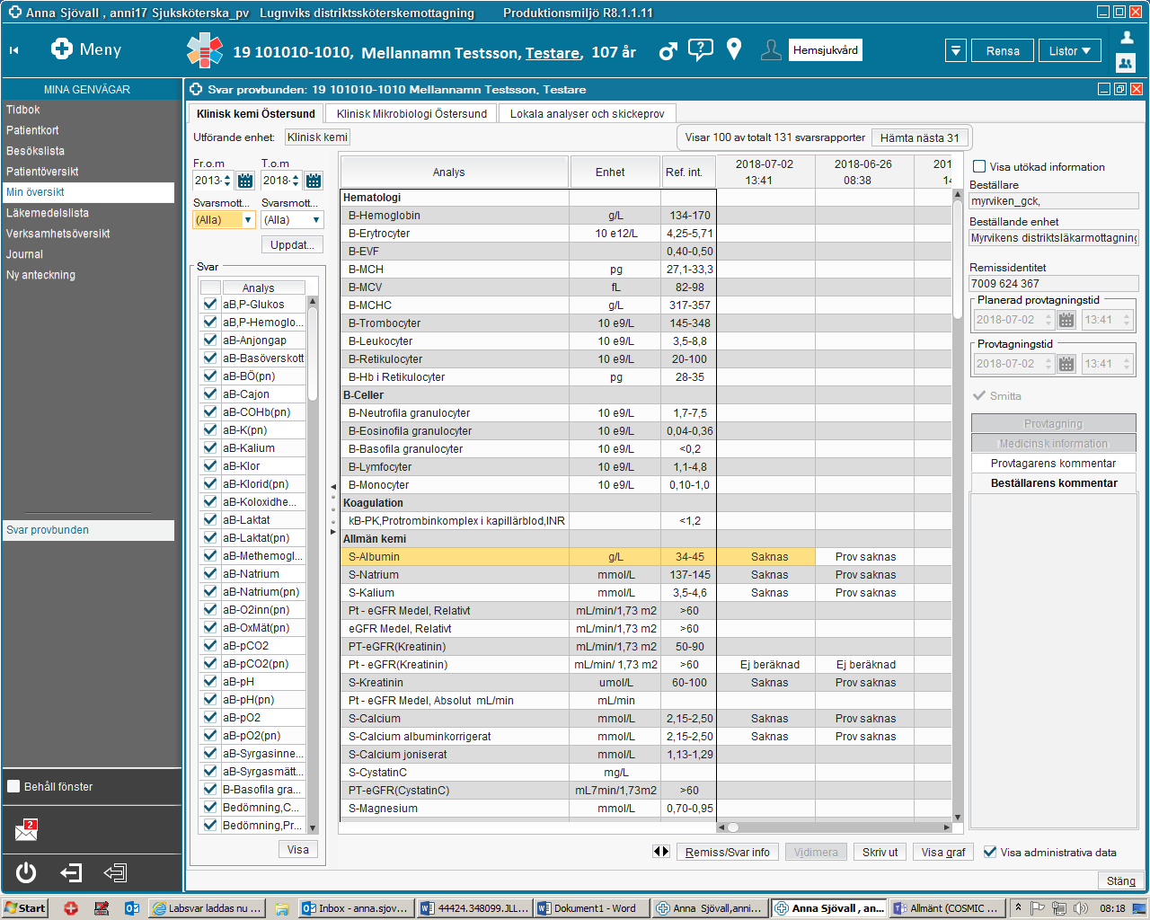

Exempel, filtrerat fram analysen HbA1c:

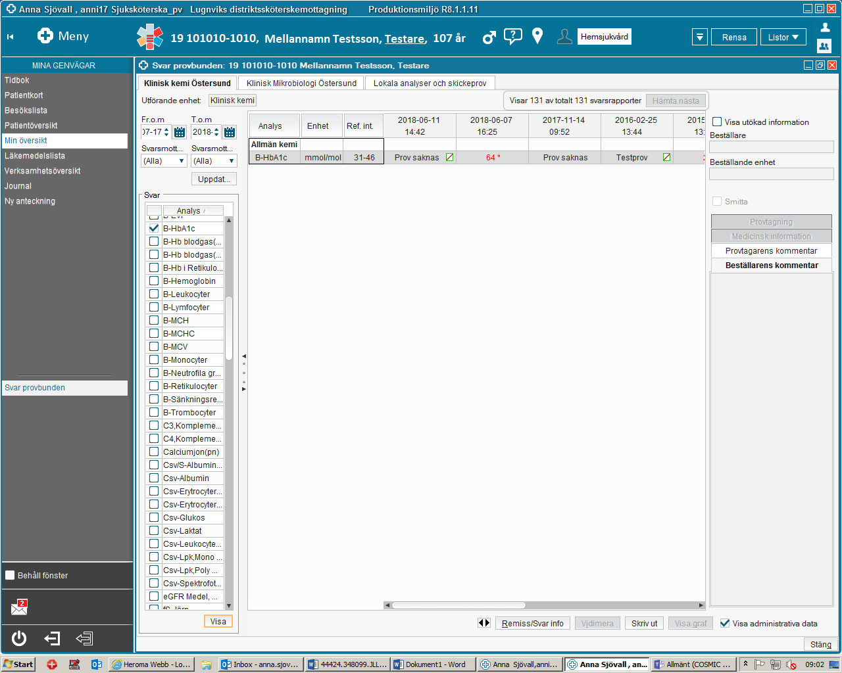

### Vidimera provsvar

Vårdpersonal som står som svarsmottagare för ett provsvar/röntgensvar får detta direkt i sin Osignerat och Ovidimerat-lista oavsett beställande enhet, det kan vara ett observandum om man byter arbetsenhet eftersom svaren följer beställande enhet.

Det går även att vidimera provsvar direkt i patientens svarslista – **Svar provbunden** eller från **Inkorg svar**.

### Flera svar, fliken klinisk mikrobilogi

Om preliminärt svar inkommit och slutsvar kommer därefter så visas det preliminära svaret via knappen **Historik.**

## Radiologi

### Beställning radiologi

Från Beställning radiologi skrivs och skickas beställningar till röntgen och klinisk fysiologi. Vyn har liknande upplägg som **Beställning provbunden**. På vänster sida väljs utförande röntgenfilial och undersökning, välj undersökningsgrupp och sök undersökning eller scrolla i listan.

Frågeställning och anamnes ska fyllas i.

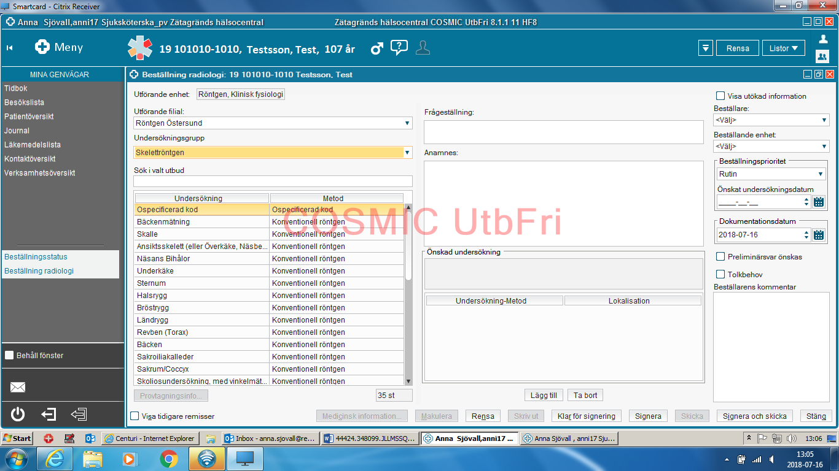

På höger sida fylls beställarens uppgifter i.

Rutin är förvalt som beställningsprioritet.

Önskas akut undersökning kan det ändras här och om remissen ingår i ett SVF-förlopp ska SVF väljas som Beställningsprioritet.

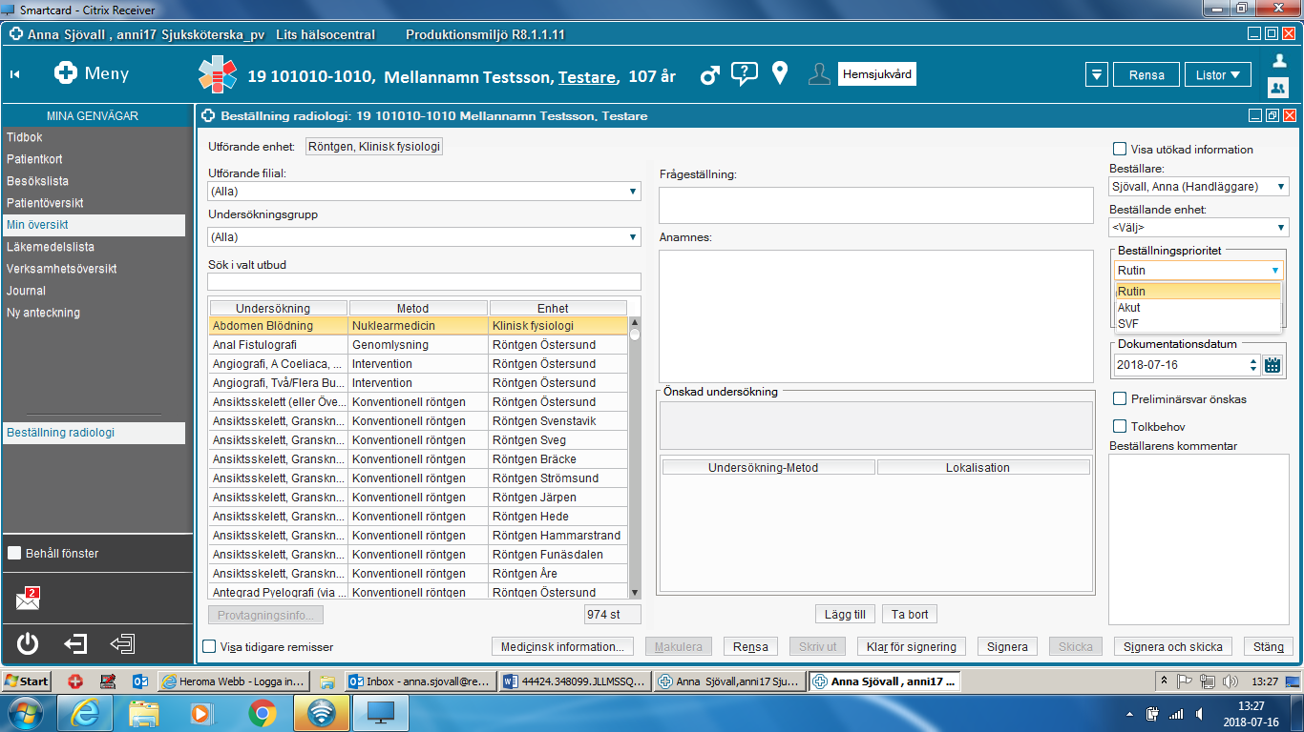

#### Signerade radiologibeställningar

Här visas signerade röntgenremisser som inte är skickade. Denna lista behöver bevakas så att undersökningar inte missas eller att det är dubbla beställningar gjorda (att underökningen redan är gjord med annan remiss)

#### Ej skickade radiologibeställningar

Här visas sparade röntgenremisser som varken är signerade eller skickade. Denna lista behöver också bevakas, se punkt 4.3.1.1

### Radiologisvar

Här visas patientens svar på samtliga röntgen-, och fysiologiundersökningar. Om remissen skrivits direkt i Order Management (röntgens system) tex under ett driftstopp i COSMIC kommer så kommer svaret till COSMIC men saknar frågeställning och anamnes.

För att se röntgenbilder kan menyval Uthopp PACS eller PACS UniView användas.

## Beställningsstatus

Via menyval Beställningsstatus går det att se tex patientens samtliga beställningar oavsett beställande enhet och oavsett status på beställningen, förklaring vad de olika statusarna innebär visas knappen ”Beskrivning”.

Från Beställningsstatus går det också att skriva ut nya etiketter på redan skickade lab.prover.

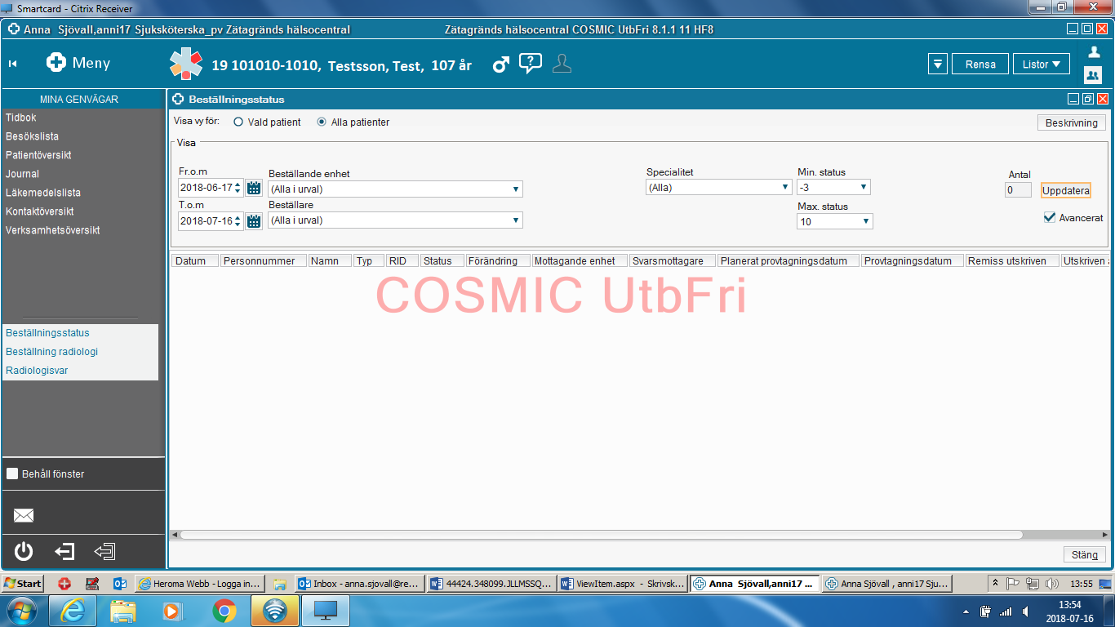

## Inkorg svar

I menyvalet **Inkorg svar** återfinns alla ovidimerade svar på remisser, röntgen och från lab.

En kuvertsymbol visar att svaret är oläst, via högerklick går det att markera ett svar som läst, lokala rutiner måste finnas för att säkerställa att inga svar missas.

Från listan går det att vidimera svar (vårdpersonal med behörighet) och omrikta svar till annan vårdpersonal på den egna enheten eller till annan enhet (kräver dock behörighet). Markera svaret och högerklicka, välj Byt svarsmottagare.